Descriere

Obiectivul principal al acestui proiect a fost utilizarea expresiilor lambda și a interfețelor Serializable, Observable.

Aplicația implementează un sistem de livrare a mâncării pentru o companie de gătit. Clienții pot comanda produse din meniul companiei. Aplicația are 3 tipuri de utilizatori care se pot loga folosind un username și un password: administrator, angajat și client.

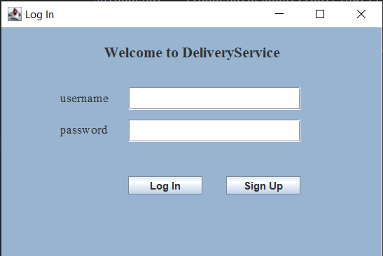Utilizare



Aplicația se pornește rulând run.exe.

La pornirea aplicației va apărea fereastra de logare. Date pentru logare: **administrator** (username: admin, password: admin), **angajat** (username: employee, password: employee), **client** (username: gica, password: gica sau username: raul, password: raul).

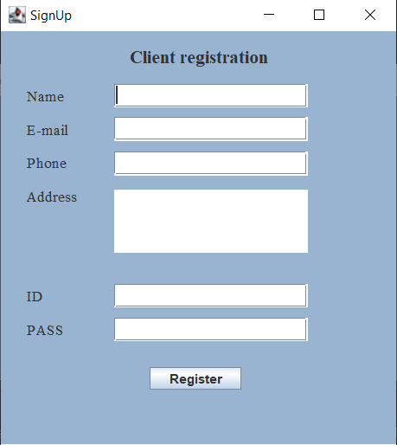

Un nou cont de client poate fi obținut din fereastra de înregistrare (Sign Up). Trebuie completate toate câmpurile pentru a se realiza înregistrarea clientului.

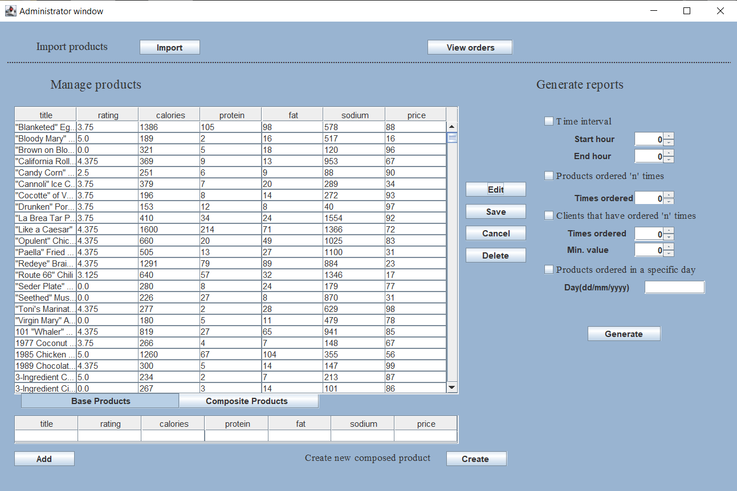

Administratorul sistemul poate să:

* importe produse dintr-un fișier .xls (Import)
* vizualizeze toate produsele comandate de clienți (View orders)
* genereze diferite rapoarte în funcție de care tipuri de rapoarte sunt selectate (Generate)
* afișeze în tabelul principal produsele dorite (BaseProduct sau CompositeProduct) în funcție de care buton este selectat (butoanele toggle de sub table)
* adauge un BaseProduct nou în baza de date cu informațiile din tabelul secundar (Add)
* creeze un nou produs compus (CompositeProduct) care este alcătuit din mai multe produse simple (Create)

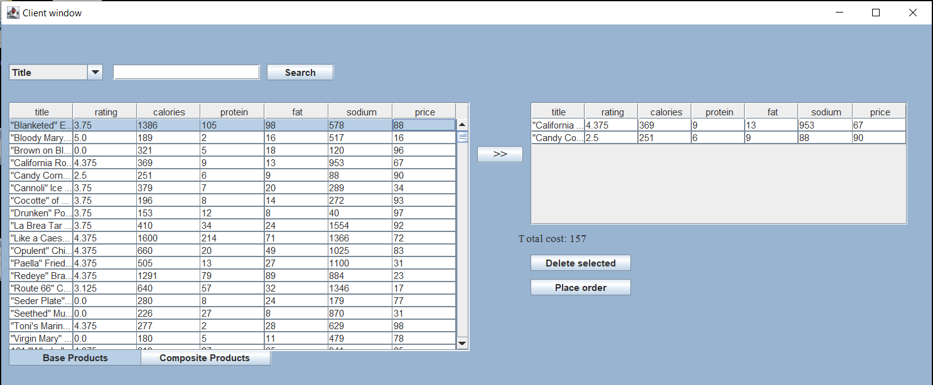 Clientul poate să:

* vizualizeze toate produsele din meniu (selectând unul dintre butoanele BaseProduct sau CompositeProduct)
* caute anumite produse după titlu (produsele care conțin o anumită secvență de litere în nume), rating (valoare mai mică, mai mare sau egală cu valoarea scrisă în bara de

căutare), după calorii, proteine, sare, grăsimi sau preț. (criteriul de căutare trebuie să aibă următoarea formă: <n – pentru produsele cu valori mai mici decât n, >n – pentru produse cu valori mai mari decât n, n – valori egale cu n, în funcție de ce criteriu de căutare a fost ales).

* creeze comenzi

Angajatul primește notificare când o nouă comandă este efectuată.